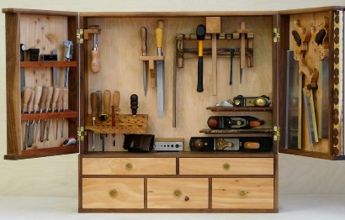
קבוצות לימוד אנגלית

לכתות ה'
לכתות ו'

ללמוד לשוחח וליישם אנגלית אחרת
באוירה נעימה ומאפשרת
בקבוצות קטנות של עד 10 ילדים

בדגש על העשרת אוצר המילים
ובהקשר לחומר הנלמד בביה"ס ובחטיבה..

מורה בעלת נסיון של מעל 15 שנים בתחום
אם ובעלת גישה לילדים ולנושאים המעניינים ילדים

במועדון בארותיים לפרטים והרשמה:
קארין 4 6 0 5 9 2 4 - 4 5 0

